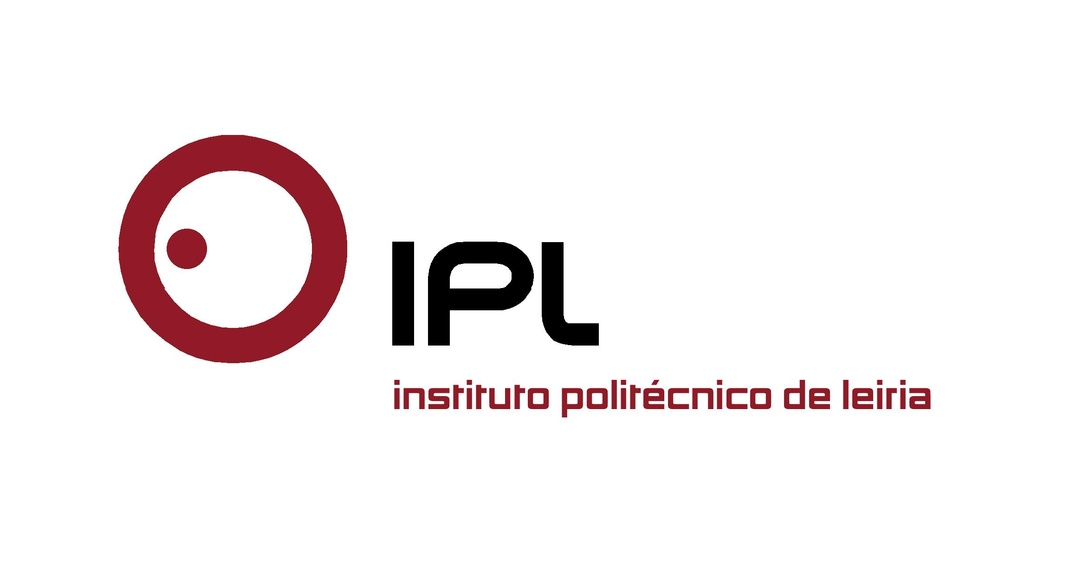
**Informação com embargo até dia 21 de janeiro, às 14h00**

PLIP e “Mil brinquedos, mil sorrisos” premiados pelo MIES

Projetos inclusivos do IPLeiria reconhecidos
pela inovação e empreendedorismo social

O projeto de Leitura Inclusiva Partilhada – PLIP e a campanha “Mil brinquedos, mil sorrisos” do Instituto Politécnico de Leiria (IPLeiria) foram distinguidos pelo Mapa de Inovação e Empreendedorismo Social – MIES na categoria ES+, como iniciativas de alto potencial em inovação e empreendedorismo social. A apresentação pública das entidades e dos projetos vencedores decorreu hoje, dia 21 de janeiro, na Fundação Calouste Gulbenkian, em Lisboa, numa iniciativa internacional com cerca de 400 participantes.

«Estamos muito satisfeitos e orgulhosos por esta distinção, que enaltece o trabalho que tem sido desenvolvido no IPLeiria de múltiplas formas na área da inclusão», afirma Célia Sousa, coordenadora do Centro de Recursos para a Inclusão Digital (CRID) e docente do IPLeiria. «A integração destes projetos numa rede mais vasta que privilegia a inovação e o empreendedorismo, vai permitir a replicação destes formatos e metodologias noutras regiões e países», salienta a docente.

Esta distinção do MIES permite que os dois projetos do IPLeiria entrem na rede IES – Social Business School, onde terão reconhecimento nacional e internacional pelo trabalho realizado, com oportunidades de divulgação, e terão acesso a um networking de pares de qualidade e diversidade. Todas as iniciativas ES+ serão beneficiárias de ações de capacitação, acompanhamento e criação de rede de partilha de experiências e desafios.

O MIES escolheu e analisou 450 iniciativas, e 120 reuniram a unanimidade do Conselho Académico e Científico, que integra um painel de cinco especialistas académicos, com experiência internacional de inovação e empreendedorismo social. O júri avaliou individualmente cada projeto, de acordo com os critérios da metodologia ES+, que consideram a missão social do projeto, o potencial de impacto, a capacidade de empoderamento local e inclusão social, o potencial de inovação e de forma sustentável, bem como o potencial de crescimento.

O conceito de empreendedorismo social consiste num processo de procura de soluções inovadoras e sustentáveis para a resolução de problemas importantes e negligenciados da sociedade. Neste trabalho do IES reside a capacidade de identificar potencialidades, oportunidades, necessidades e desafios das iniciativas de empreendedorismo social, permitindo também caracterizar o ecossistema onde estão inseridas.

Projetos vencedores do IPLeiria apostam na inclusão

Recriar livros para leitores com necessidades especiais, através da adaptação de obras originais ou já publicadas para novos formatos é o principal objetivo do PLIP. Este projeto inclusivo desenvolve kits multiformato, que podem conter versões em braille e em alto-relevo, adequados para pessoas cegas ou com baixa visão, áudio-livros, vídeo-livros em Língua Gestual Portuguesa, para surdos, e formatos adaptados como pictogramas e versões simplificadas, para pessoas com incapacidade intelectual ou limitações de outra natureza.

O Projeto de Leitura Inclusiva Partilhada nasceu do projeto pessoal de alguns investigadores da unidade de investigação Inclusão e Acessibilidade em Ação (iACT) do IPLeiria, com o apoio da Biblioteca Municipal da Batalha e ganhou força com o Projeto IPL(+)INCLUSIVO. Além do iACT, o PLIP é dinamizado pelo CRID e pelo Mestrado em Comunicação Acessível do IPLeiria.

A campanha “Mil brinquedos, mil sorrisos” consiste na recolha de brinquedos com um sistema eletrónico simples e respetiva adaptação para poderem ser usados por crianças com necessidades especiais. Esta iniciativa partiu do CRID em colaboração com o Departamento de Engenharia Eletrotécnica da Escola Superior de Tecnologia e Gestão do IPLeiria, que de forma voluntária, durante o ano letivo, adaptam o circuito de alimentação de cada brinquedo recolhido, de modo a que este possa ser utilizado a partir de um interruptor externo. A campanha conta ainda com a colaboração das restantes escolas do IPLeiria e em sete anos de existência, contabilizam-se mais de 5.000 brinquedos adaptados.

Leiria, 21 de janeiro de 2015

Para mais informações contactar:
Midlandcom – Consultores em Comunicação
Ana Frazão Rodrigues * 939 234 508 * 244 859 130 * afr@midlandcom.pt
Ana Marta Carvalho * 939 234 518 * 244 859 130 * amc@midlandcom.pt

